附件：采购清单
序号 | 物资名称 | 型号规格 | 单位 | 数量 | 图示 | 备注
1 | 双人位防静电焊接工作台 | 1、桌面承重：50*50方管壁厚1.5mm，承重1吨  2、桌面尺寸：1500×600×750mm，桌面材质要求多层板+防静电皮，桌面厚度5公分  3、抽屉需求：2个  4、插座需求：3个 | 套 | 4 | 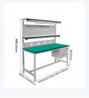
2 | 双人位防静电焊接工作台桌垫+灯管 | 1500×600mm防静电皮+灯管 | 套 | 6
3 | 防静电工作椅 | 椅子 | 把 | 20
4 | 焊接/维修工作台灯 | 带放大镜 | 套 | 1
5 | 工作台灯 | 夹子底座 | 个 | 3 | 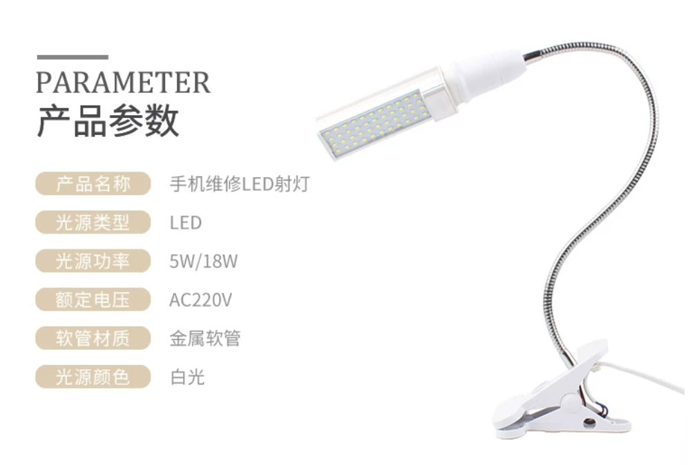
6 | 双人电脑桌 | 1200×600×750mm  钢木结构，含钢制主机架，基材采用国内一线品牌E1级及以上环保板材，桌面板厚度为25mm，要求整体承重力强、稳定性好、美观大方 | 套 | 28 | 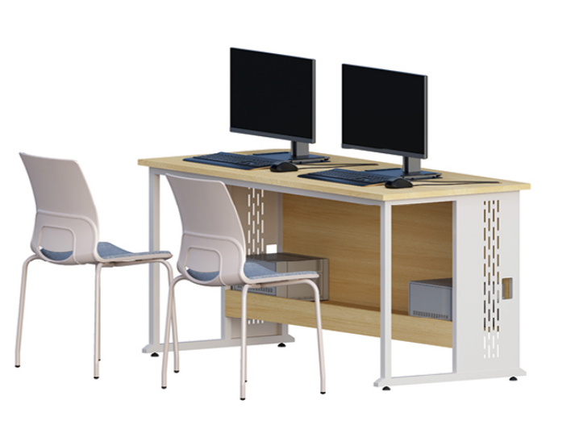
7 | 学生椅 | 标准 | 把 | 56 | 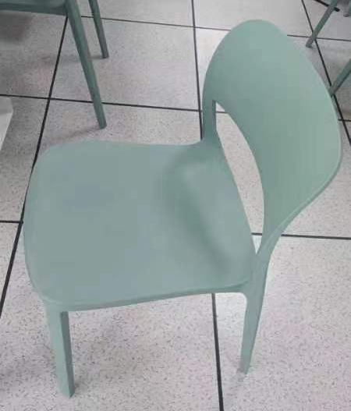
8 | 教师电脑桌 | 1200×600×750mm  钢木结构，含钢制主机架，基材采用国内一线品牌E1级及以上环保板材，桌面板厚度为25mm，要求整体承重力强、稳定性好、美观大方 | 套 | 1
9 | 教师椅 | 标准 | 把 | 1
10 | 文件柜 | 上玻下柜 | 组 | 8 | 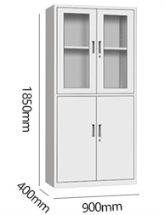
备注 | 1.以上产品图示仅供参考，家具尺寸允许合理偏差，报价单位可以根据项目现场及自身优势合理配置家具方案。  2.报价单位对报价产品有修改或调整的，需要在“图示”栏附实际报价的产品图片或设计图。  3.报价文件提交两个版本：PDF格式（盖章扫描版）、可编辑电子版，5月21日8：00-11：00发送至新华集团采购部邮箱：xhjtcgb01@xinhuaedu.com。  4.本项目没有预付款，项目结束并经甲方验收合格后支付95%货款，余款作为质保金，于验收合格1年后无质量问题及其他扣款情形一次性付清（无息）。  5.根据产品特点，采购方不排除再次分包采购的可能，最终以实际采购数字据实结算。
